MÔ HÌNH CHUYỂN ĐỔI SỐ TẠI CÁC TRƯỜNG ĐẠI HỌC TRÊN THẾ GIỚI TRONG BỐI CẢNH CÁCH MẠNG CÔNG NGHIỆP 4.0

DIGITAL TRANSFORMATION MODEL AT UNIVERSITIES IN THE WORLD IN THE CONTEXT OF INDUSTRIAL REVOLUTION 4.0

Bùi Anh Tuấn¹, Nguyễn Khắc Huy¹ |  | ¹Trường Cao đẳng Lý Tự Trọng TP. HCM;  Email: buianhtuan@lttc.edu.vn; nguyenkhachuy@lttc.edu.vn
Từ Khoá:  Kỷ nguyên số, giáo dục đại học, chuyển đổi số, số hoá |  | TÓM TẮT:  Trong thời đại kỷ nguyên số, nhờ sự phát triển của các cuộc cách mạng công nghiệp, các công nghệ mới nổi dẫn đến ngày càng nhiều các doanh nghiệp công nghệ triển khai các kế hoạch cụ thể và nhanh chóng để thực hiện quá trình số hoá và chuyển đổi số. Các trường đại học trên thế giới cũng không nằm ngoài xu hướng chung. Lãnh đạo các trường đại học cũng đang từng bước xây dựng các chiến lược, chuẩn bị nguồn nhân lực tham gia vào quá trình này. Mục tiêu của bài báo muốn cung cấp một cái nhìn toàn cảnh về mô hình chuyển đổi số của các trường đại học trên thế giới, cách họ thực hiện quá trình chuyển đổi và từ đó các trường đại học tại Việt Nam có thể rút ra kinh nghiệm cho riêng mình.
Keywords:  Digital era, higher education, digital transformation, digitization |  | ABSTRACT:  In this digital era, development of Industrial Revolutions and emerging technologies lead more technology enterprises have implemented specific and rapid plans to execute the digitization and digital transformation processes. Universities in the world without exception. University leaders have also developed strategies and prepared human resources to participate in this process step by step. The objective of this article provides an overview of digital transformation model at universities in the world and how they make the transition, and experiences universities in Vietnam can apply.

1. Mở đầu
Hệ thống giáo dục hiện tại chịu ảnh hưởng mạnh mẽ của những chuyển đổi kinh tế và xã hội do các cuộc cách mạng công nghiệp và do sự phát triển của công nghệ mới như trí tuệ nhân tạo (AI), Internet vạn vật (IoT). Cạnh tranh trên thị trường giáo dục toàn cầu đặt ra một thách thức lớn đối với tất cả các trường đại học, ngoài việc truyền tải các giá trị truyền thống, cần triển khai các công cụ và công nghệ mới. Chuyển đổi số không chỉ đơn thuần là số hoá dữ liệu như việc chuyển từ hồ sơ giấy sang các tập tin sử dụng trên máy tính mà còn phải áp dụng công nghệ để thực hiện các hoạt động nhanh hơn và hiệu quả hơn. Chuyển đổi số là một loạt các thay đổi về văn hóa, lực lượng lao động và công nghệ sâu rộng, có sự phối hợp cho phép các mô hình hoạt động theo cách mới cũng như sự định hướng chiến lược và đề xuất giá trị của một tổ chức hay một bộ máy. Quá trình chuyển đổi số đòi hỏi sự lãnh đạo đổi mới ở tất cả các cấp, cũng như sự phối hợp đồng bộ giữa các đơn vị trong cùng một hệ quy chiếu.
Sự bùng nổ của các nền tảng công nghệ đã tạo điều kiện thuận lợi để truyền đạt kiến thức và phát triển được khả năng tự học của sinh viên mà không bị giới hạn về thời gian cũng như không gian. Dịch bệnh chuyển biến phức tạp chính là điều kiện để hệ thống các trường đại học và ngành giáo dục nhận thấy tầm quan trọng lớn của chuyển đổi số với giáo dục đào tạo. Chính phủ tại nhiều nước bao gồm Việt Nam đã áp dụng phương pháp dạy trực tuyến để có thể đảm bảo được sự trở lại bình thường mới. Đồng thời, nhiều nước cũng xác định chuyển đổi số trong giáo dục sẽ không chỉ giới hạn tại thời kỳ dịch bệnh mà nó sẽ được áp dụng rộng rãi trong tương lai. Mặc dù áp dụng chưa được thực hiện một cách xuyên suốt, tuy nhiên, cùng với sự phát triển nhanh chóng từ công nghệ và việc đẩy mạnh áp dụng chuyển đổi số giáo dục, thì chắc chắn rằng hầu hết khó khăn sẽ được giải quyết. Điều quan trọng đó là ngành giáo dục cùng người học phải hiểu rõ tầm quan trọng trong chuyển đổi số tại thời điểm hiện tại.
Quá trình chuyển đổi số là một cuộc hành trình với nhiều chặng đường. Nó không phải là một sáng kiến biến đổi đơn lẻ mà là một quá trình biến đổi ngày càng mang tính hệ thống, có nguyên nhân và kết quả. Bất kể giáo dục đại học có thể ở đâu trong hành trình đó, tất cả chúng ta đều có thể làm việc cùng nhau để hiểu rõ hơn về chuyển đổi số, chia sẻ và học hỏi kinh nghiệm, đồng thời xây dựng các mô hình tốt hơn và năng lực mạnh mẽ hơn cho chuyển đổi số trong tương lai.
Mục đích của bài báo này nhằm làm phong phú thêm sự hiểu biết chung về chuyển đổi số trong giáo dục đại học và khám phá những thách thức và cơ hội phía trước trên hành trình "Chuyển đổi số".
2. Kết quả nghiên cứu
2.1 Số hoá và chuyển đổi số
Trong quá trình thực hiện chuyển đổi đổi số, có một số nhầm lẫn giữa chuyển đổi số với các ứng dụng khác của công nghệ thông tin vào công việc và cuộc sống cá nhân như số hóa thông tin hoặc số hóa quy trình. Nhưng chuyển đổi số có sự khác biệt với số hoá. Nó phức tạp hơn và có nhiều tác động hơn tới toàn bộ tổ chức.
Số hóa (Digitization) được hiểu là việc biến đổi các giá trị thực sang giá trị số hay chuyển đổi thông tin từ dạng vật lý, analog sang dạng kỹ thuật số (được biểu hiện bởi các dãy số nhị phân 0 và 1). Các thông tin được đưa lên hệ thống máy tính và được xử lý bằng các phần mềm, giúp việc lưu trữ và tìm kiếm dễ dàng. Ví dụ, tại một trường đại học, toàn bộ sách cứng tham khảo cho từng ngành học đều có tập tin mềm lưu trữ và được tải lên hệ thống E-learning và E-Library của trường, sinh viên có thể truy cập và sử dụng tài liệu điện tử mọi lúc mọi nơi, như vậy trường đại học này đã thực hiện số hoá dữ liệu.
Số hóa quy trình (Digitalization) là phần nâng cấp của số hoá dữ liệu, trong đó hệ thống hay tổ chức sẽ ứng dụng công nghệ thông tin vào các quy trình vận hành, giúp quá trình xử lý thông tin trở nên đơn giản hơn, góp phần tăng hiệu suất công việc cho nhân viên và toàn bộ tổ chức đó. Việc số hoá quy trình cho doanh nghiệp có thể kể đến việc các hệ thống ngân hàng xây dựng ứng dụng e-Banking để giúp khách hàng thuận tiện hơn trong các giao dịch, hoặc một trường đại học giải quyết hoàn toàn thủ tục hành chính từ tuyển sinh, nhận hồ sơ và nhập học qua hệ thống internet; nhà trường có mạng nội bộ riêng để thực hiện việc quản lý và trao đổi công việc giữa các phòng ban, hạn chế các thủ tục giấy tờ hoặc nhà trường thực hiện việc quản lý và chấm công cho cán bộ, giảng viên, nhân viên trường bằng phần mềm chuyên dụng thì toàn bộ quá trình kể trên đó chính là nhà trường đang thực hiện số hoá quy trình.
Chuyển đổi số (Digital transformation) mang một ý nghĩa bao hàm và rộng lớn hơn số hoá dữ liệu và số hoá quy trình, chuyển đổi số là quá trình ứng dụng số hóa và số hóa quy trình vào công việc, cách thức triển khai trong một tổ chức. Đồng thời, người đứng đầu tổ chức cần thay đổi tư duy để ứng dụng công nghệ số vào quy trình vận hành, nhằm quản lý tổ chức hiệu quả và tạo ra các giá trị mới. Trên thế giới, chuyển đổi số bắt đầu được nhắc đến nhiều vào khoảng năm 2015, phổ biến từ năm 2017. Ở Việt Nam, chuyển đổi số bắt đầu được nhắc đến nhiều vào khoảng năm 2018. Thủ tướng Chính phủ phê duyệt Chương trình Chuyển đổi số quốc gia vào ngày 03/6/2020. Chuyển đổi số là bước phát triển tiếp theo của số hoá quy trình, có được nhờ sự tiến bộ vượt bậc của những công nghệ mới mang tính đột phá, nhất là công nghệ số. Chuyển đổi số là quá trình thay đổi tổng thể và toàn diện của cá nhân, tổ chức về cách sống, cách làm việc và phương thức sản xuất dựa trên các công nghệ số. Chuyển đổi số bắt nguồn từ sự giao thoa giữa điện toán đám mây (Cloud), dữ liệu lớn (Big Data), Internet vạn vật ( IoT ) và trí tuệ nhân tạo (AI). Ngày nay, chuyển đổi số đóng vai trò sống còn trong tất cả các ngành công nghiệp. Một số người mô tả nó là sức mạnh của công nghệ số áp dụng vào mọi khía cạnh của tổ chức. Một số khác thì nhắc đến nó như là việc áp dụng công nghệ số và sử dụng các phân tích nâng cao nhằm tạo ra giá trị kinh tế, sự linh hoạt và tốc độ. Nếu đạt hiệu quả, hoạt động này sẽ thay đổi toàn cách thức mà một doanh nghiệp hoạt động, tăng hiệu quả hợp tác, tối ưu hóa hiệu suất làm việc và mang lại giá trị cho khách hàng.
2.2 Chuyển đổi số trong giáo dục đại học
Hiểu một cách đơn giản thì chuyển đổi số trong giáo dục chính là việc ứng dụng những công nghệ tiên tiến giúp nâng cao trải nghiệm của người học, cải thiện những phương pháp giảng dạy cũng như tạo môi trường để học tập thuận tiện nhất. Ứng dụng chuyển đổi số sẽ tạo ra mô hình giáo dục thông minh, từ đó giúp việc học kiến thức của người học trở nên đơn giản và dễ dàng hơn.
Chuyển đổi số trong giáo dục và đào tạo là một sự thay đổi về cả phần cứng vật lý và phần mềm để đáp ứng nhu cầu ngày càng tăng của sinh viên, giảng viên, trường học nhằm tạo ra một môi trường học tập nơi mọi thứ kết nối hoàn toàn với nhau. Đây là một hệ sinh thái kết hợp công nghệ, dịch vụ và bảo mật nhằm thu hẹp khoảng cách kỹ thuật số để tạo ra trải nghiệm học tập hợp tác, tương tác và cá nhân hóa.
Đã qua rồi cái thời sinh viên ngồi trong lớp và học chỉ bằng cách nghe giảng. Ngày nay, giáo dục phải hợp tác và tương tác. Các giảng viên sẽ phải thực hiện những thay đổi mạnh mẽ trong cách tiếp cận giảng dạy cho sinh viên, nơi mà công nghệ trong lớp học đóng một vai trò quan trọng. Chuyển đổi số tác động tích cực đến việc học tập của sinh viên bằng cách mở ra một thế giới hợp tác và khai phá những tiềm năng vô tận. Chuyển đổi số trong giáo dục là “một loạt các thay đổi về văn hóa, lực lượng lao động, công nghệ sâu rộng và có sự phối hợp giữa các mô hình giáo dục, điều hành mới cũng như chuyển đổi hoạt động, định hướng chiến lược nhằm tạo ra các giá trị riêng cho một cơ sở giáo dục đào tạo”.
Hình minh hoạ phía dưới (Hình 1) sẽ cho thấy rõ các sự khác nhau giữa chuyển đổi số và số hoá.
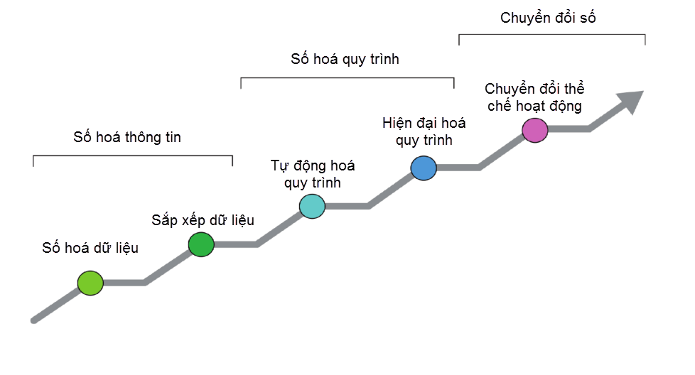
Hình 1. Các quá trình trong chuyển đổi số hiện nay
Chuyển đổi số hệ thống giáo dục đại học là một cơ hội duy nhất để xây dựng các mô hình mới, khám phá các hướng nghiên cứu mới và đổi mới mới trong quá trình giáo dục, những thách thức, cơ hội do chuyển đổi số mang lại vượt ra khỏi phạm vi lớp học, do đó giúp sinh viên đạt được tiêu chuẩn cao về kiến thức và kỹ năng.
Thay đổi công nghệ không phải là yếu tố chính trong quá trình chuyển đổi số hệ thống giáo dục đại học, chuyển đổi cấu trúc hoạt động của nhà trường và thay đổi hành vi của sinh viên và giảng viên đóng vai trò quan trọng trong quá trình này. Ở giai đoạn này, việc học tập của sinh viên được cá nhân hóa, giảng viên không phải là người cung cấp kiến thức, họ đảm nhận vai trò của người cố vấn và người định hướng còn sinh viên đóng vai trò như một "đồng nghiệp".
2.2.1 Tầm quan trọng của chuyển đổi số trong giáo dục đại học
Theo nghiên cứu từ một cuộc khảo sát từ hãng EDUCAUSE đối với 181 nhà lãnh đạo các trường đại học tại 37 bang của Hoa Kỳ và 13 quốc gia khác vào năm 2020 về kinh nghiệm, thái độ và thực tiễn khi chuyển đổi số tại các cơ sở đào tạo của họ. Cụ thể, cuộc khảo sát đã chỉ ra 3 yếu tố chính ảnh hưởng đến quá trình chuyển đổi số trong giáo dục đại học như sau [1]:
- Yếu tố thứ nhất là sự thay đổi về văn hoá: Liệu cơ chế quản lý của các trường có đang thích nghi linh hoạt hơn để đáp ứng các nhu cầu thay đổi nhanh chóng trong quá trình chuyển đổi số không?
- Yếu tố thứ hai là sự thay đổi của lực lượng lao động: Các trường có đang đào tạo các kỹ năng và năng lực mới để có thể xây dựng nguồn nhân lực chất lượng không?
- Yếu tố thứ ba đó là sự thay đổi công nghệ: Các nhà lãnh đạo của các cơ sở giáo dục đại học có áp dụng các kinh nghiệm, công nghệ mới và có chiến lược áp dụng các kinh nghiệm, công nghệ đó để xây dựng mô hình chuyển đổi số cho riêng cơ sở đào tạo của mình hay không?
Tác giả hy vọng rằng bài báo này sẽ không chỉ làm sáng tỏ tình trạng hiện tại của chuyển đổi số trong toàn cảnh giáo dục đại học mà còn giúp xác định các bước tiếp theo trên hành trình chuyển đổi số tại các cơ sở đào tạo.
Chuyển đổi số ngày càng trở nên quan trọng đối với sự thành công của giáo dục đại học trong những năm qua và dự kiến sẽ còn quan trọng hơn nữa trong tương lai. Theo một cuộc khảo sát từ tổ chức EDUCAUSE đối với lãnh đạo 181 trường đại học tại Hoa Kỳ vào năm 2020, nhằm đánh giá tầm quan trọng của quá trình chuyển đổi số đối với sự thành công của giáo dục đại học. Hai phần ba (67%) lãnh đạo được khảo sát cho rằng chuyển đổi số trong hiện tại đã trở nên quan trọng hơn, gần một phần ba khác (31%) cho rằng tầm quan trọng của chuyển đổi số không tăng lên. Ba phần tư (75%) lãnh đạo được hỏi cho rằng chuyển đổi số sẽ trở nên quan trọng hơn trong tương lai. Có tới 61% cho rằng chuyển đổi số đóng một vai trò rất quan trọng ở thời điểm hiện tại và tương lai (Hình 2).
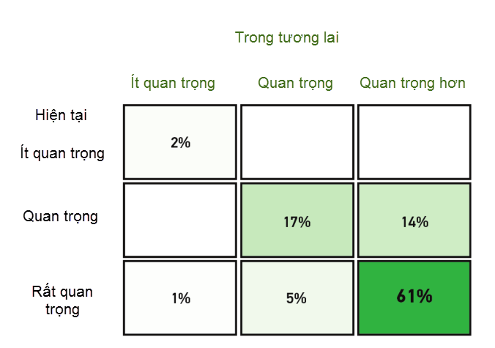
Hình 2. Thống kê kết quả khảo sát tầm quan trọng của chuyển đổi số trong giáo dục đại học ở hiện tại và tương lai, khảo sát thực hiện năm 2020 từ 181 trường đại học thuộc 37 bang tại Hoa Kỳ và 13 quốc gia khác trên thế giới.
Từ cuộc khảo sát còn cho thấy chỉ khoảng 13% các cơ sở giáo dục đại học thuộc 37 bang tại Hoa Kỳ và 13 quốc gia khác trên thế giới trong tổng số 181 trường được khảo sát đang tham gia vào quá trình chuyển đổi số, 32% đang xây dựng chiến lược chuyển đổi số, 38% đang tìm hiểu về quy trình chuyển đổi số và 17% các trường đại học tham gia khảo sát chưa có kế hoạch tham gia chuyển đổi số (Hình 3).

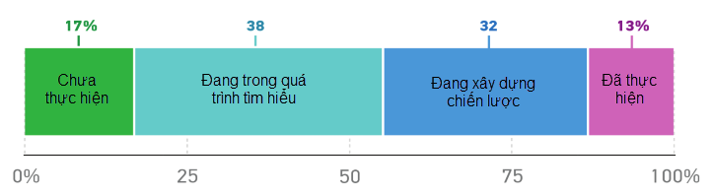
Hình 3. Tỷ lệ các trường đại học tham gia chuyển đổi số theo khảo sát của EDUCAUSE
Từ những khảo sát trên, có thể thấy rằng, mặc dù có một số trường chưa tham gia vào quá trình chuyển đổi số, nhưng tỷ lệ quan tâm và triển khai các bước để tiếp cận chuyển đổi số lại chiếm đa số trong khảo sát (83%) và đó chính là cơ sở để có thể khẳng định rằng, các cơ sở giáo dục đại học hiện nay rất coi trọng quá trình chuyển đổi số tại cơ sở của mình và tin tưởng chuyển đổi số sẽ trở thành chìa khoá để tồn tại và phát triển trong tương lai.
2.2.2 Mô hình chuyển đổi số ở Liên minh Châu Âu
Liên minh Châu Âu (European Union) đưa ra Kế hoạch hành động Giáo dục kỹ thuật số trong 7 năm (2021-2027) nhằm hỗ trợ sự thích ứng bền vững và hiệu quả của hệ thống giáo dục và đào tạo của các Quốc gia Thành viên EU với kỷ nguyên số. Kế hoạch này nhằm các mục đích cụ thể như sau [2]:
- Đưa ra tầm nhìn chiến lược dài hạn cho nền giáo dục kỹ thuật số tại Châu Âu đạt chất lượng cao, toàn diện và dễ tiếp cận
- Giúp giải quyết những thách thức và cơ hội từ đại dịch COVID-19, áp dụng các công nghệ mới cho các mục đích giáo dục và đào tạo
- Tìm kiếm sự hợp tác mạnh mẽ hơn trong liên minh về giáo dục và nhấn mạnh tầm quan trọng của việc hợp tác cùng nhau trong các lĩnh vực để đưa giáo dục vào kỷ nguyên kỹ thuật số
- Đưa ra các cơ hội, bao gồm cải thiện chất lượng giảng dạy liên quan đến công nghệ kỹ thuật số, số hóa các phương pháp giảng dạy và phương pháp sư phạm cũng như cung cấp cơ sở hạ tầng cần thiết cho việc học tập từ xa một cách rộng rãi.
Để đạt được các mục tiêu này, Kế hoạch hành động đề ra 2 lĩnh vực ưu tiên sau:
+ Lĩnh vực ưu tiên số 1- Thúc đẩy sự phát triển của một hệ sinh thái giáo dục kỹ thuật số hiệu suất cao, bao gồm các nhiệm vụ:
- Xây dựng cơ sở hạ tầng, kết nối và thiết bị kỹ thuật số
- Lập kế hoạch và phát triển năng lực kỹ thuật số hiệu quả, bao gồm năng lực tổ chức cập nhật
- Giảng viên có năng lực và tự tin về kỹ thuật số
- Nội dung học tập chất lượng cao, các công cụ thân thiện với người dùng, nền tảng an toàn, tôn trọng các quy tắc bảo mật điện tử và các tiêu chuẩn đạo đức
+ Lĩnh vực ưu tiên số 2 - Nâng cao kỹ năng kỹ thuật số và năng lực cho quá trình chuyển đổi số, bao gồm các nhiệm vụ:
- Đào tạo các kỹ năng và kỹ năng kỹ thuật số cơ bản cho người học ngay từ khi còn nhỏ
- Đào tạo cho người học kiến thức kỹ thuật số, bao gồm cách xử lý thông tin sai lệch
- Đào tạo cho người học kiến thức tốt và hiểu biết về các công nghệ sử dụng nhiều dữ liệu, chẳng hạn như trí tuệ nhân tạo (AI)
- Đào tạo cho người học kỹ năng kỹ thuật số nâng cao, tạo ra nhiều chuyên gia kỹ thuật số hơn
- Đảm bảo phụ nữ được đại diện bình đẳng trong các nghiên cứu và nghề nghiệp kỹ thuật số
Để thực hiện được nhiệm vụ ưu tiên số 1, Liên minh Châu Âu đưa ra các hành động cụ thể như sau:
- Hành động 1: Đối thoại chiến lược với các quốc gia thành viên về các yếu tố tạo điều kiện cho chuyển đổi số giáo dục thành công
- Hành động 2: Xây dựng các cách tiếp cận học tập kết hợp cho giáo dục đại học chất lượng cao
- Hành động 3: Xây dựng khung nội dung chuyển đổi số trong giáo dục đại học
- Hành động 4: Kết nối cơ sở hạ tầng và thiết bị kỹ thuật số cho giáo dục đai học
- Hành động 5: Áp dụng trí tuệ nhân tạo và sử dụng dữ liệu lớn trong giáo dục đại học
Để thực hiện được nhiệm vụ ưu tiên số 2, Liên minh Châu Âu đưa ra các hành động cụ thể như sau:
- Hành động 6: Đề ra các hướng dẫn chung cho giảng viên và các nhà giáo dục để nâng cao hiểu biết kỹ thuật số và giải quyết thông tin sai lệch thông qua giáo dục và đào tạo
- Hành động 7: Cập nhật Khung năng lực kỹ thuật số, bao gồm AI và các kỹ năng liên quan đến dữ liệu lớn (Big Data)
- Hành động 8: Xây dựng hệ thống đánh giá Chứng chỉ Kỹ năng kỹ thuật số
- Hành động 9: Cải thiện việc cung cấp các kỹ năng kỹ thuật số trong giáo dục đại học
- Hành động 10: Thu thập dữ liệu xuyên quốc gia về kỹ năng kỹ thuật số của sinh viên và giới thiệu mục tiêu của Liên minh Châu Âu về năng lực kỹ thuật số của sinh viên
- Hành động 11: Xây dựng chương trình thực tập sinh kỹ thuật số trong các doanh nghiệp
2.2.3 Mô hình chuyển đổi số ở Liên Bang Nga
Tại Liên Bang Nga, để thực hiện chuyển đổi số giáo dục đại học, các nhà hoạch định chính sách thực hiện theo 4 bước theo biểu đồ hình tháp phía dưới (Hình 4). Trong đó, khi chuyển tiếp từ số hoá quy trình lên chuyển đổi số, họ thêm một bước "Hiện đại hoá các hoạt động số". Hiện đại hoá các hoạt động số là quá trình tự động hóa các sản phẩm kỹ thuật số, hiện đại hoá cách số hóa thông tin để thay đổi quy trình hoạt động trong một tổ chức (ví dụ: các quy trình tổ chức kỳ thi tuyển sinh, các quy trình quản lý nghiên cứu khoa học, trong các phương pháp đào tạo từ xa), đồng thời cải tiến số hóa văn hóa và phát triển năng lực kỹ thuật số của giảng viên và nhân viên. [3]
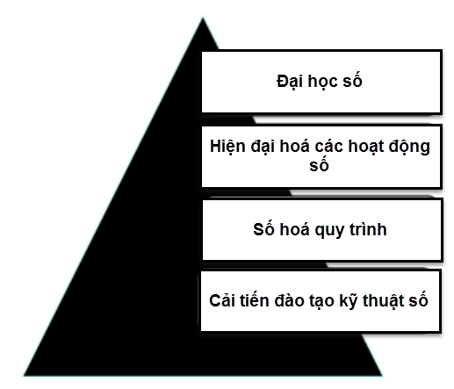
Hình 4. Biểu đồ hình tháp trong chuyển đổi số tại các trường đại học thuộc Liên Bang Nga
Các trường đai học tại Liên Bang Nga thực hiện chuyển đổi số theo các bước sau:
- Các trường đại học sẽ cung cấp, xây dựng và phát triển cơ sở hạ tầng, phần cứng máy tính trong tất cả các thành phần của quá trình giáo dục đào tạo và giảng viên sẽ cập nhật phương pháp sư phạm mới dựa trên nền tảng công nghệ thông tin đã được xây dựng.
- Các trường thực hiện các tiến trình theo kế hoạch và tuần tự, từ các hình thức truyền thống sang sử dụng công nghệ thông tin trên quy mô lớn, bao gồm cả giai đoạn kết hợp sử dụng chuyên sâu các công nghệ cập nhật và các công cụ thông thường.
- Xây dựng các yêu cầu đối với hệ thống đào tạo, xây dựng cơ sở công nghệ, tạo cơ sở dữ liệu, cơ sở kiến thức và công cụ xử lý (ví dụ: tài nguyên giáo dục, hệ thống quản lý đào tạo như phần mềm hệ thống quản lý học tập và thư viện điện tử).
- Tạo và quản lý các bộ sưu tập thư viện số, tạo điều kiện tương tác tích cực giữa sinh viên và giảng viên, tạo ra các câu lạc bộ tranh luận. Những nhiệm vụ này có thể được thực hiện trong các hệ thống LMS (Hệ thống quản lý học tập - Learning Management System)
- Học hỏi quá trình triển khai hệ thống LMS từ các trường khác để cải thiện cho hệ thống của chính mình
- Tạo và triển khai các biểu mẫu phản hồi học tập ẩn danh (ví dụ: Google Biểu mẫu, Qualtrics hoặc các mẫu được cá nhân hóa) và các bảng xếp hạng trực tuyến để xếp hạng giảng viên và trường đại học, đồng thời phát triển các tiêu chí để đánh giá khả năng cung cấp việc giảng dạy và học tập chất lượng cao của nhà trường. Bằng cách yêu cầu sinh viên phản hồi và nhận xét chung về các cách cải tiến và phát triển, các giảng viên có cơ hội tìm hiểu những gì đang hoạt động trên lớp, trò chuyện cởi mở, nâng cao chất lượng giáo dục và nâng cao chất lượng cung cấp dịch vụ của nhà trường.
- Mở rộng bộ công cụ cho quá trình học tập, tạo phương pháp giảng dạy đa dạng, đội ngũ giảng viên cần nắm chắc các nghiên cứu gần đây về phương pháp giáo dục và biết cách khai thác công nghệ mới để nâng cao chất lượng giáo dục.
- Các trường đại học phải đào tạo ra những sinh viên tốt nghiệp có các kỹ năng cập nhật cho công việc, kỹ năng hội nhập quốc tế. Kỹ năng thực hành cần tập trung vào các công nghệ hiện đại như AR và VR, cho phép sinh viên truy cập vào các chương trình giáo dục và đào tạo tương tác.

Hình 5. Hệ thống đào tạo thực tế ảo (VR) khi học về tháo lắp chi tiết máy [4]
Vì vậy, theo cách làm của các trường đại học tại Liên Bang Nga, chuyển đổi số một cơ sở giáo dục đại học là cách thức quản lý kỹ thuật số trên nền công nghệ số. Điều quan trọng là các trường có khả năng liên tục cải tiến các năng lực số cần thiết và phát triển chúng thay vì đơn giản hóa các năng lực này.
2.2.4 Mô hình chuyển đổi số ở các trường đại học tại Hoa Kỳ
Trải nghiệm trường đại học ở Hoa Kỳ không giống với bất kỳ trải nghiệm ở những nơi khác. Được biết đến là nơi toạ lạc của các trường đại học đẳng cấp thế giới với các cơ sở chuyên môn đặc thù, sinh viên đại học và sau đại học từ khắp nơi trên thế giới có rất nhiều lựa chọn khi theo học tại Hoa Kỳ. Vì vậy, khi thực hiện chuyển đổi số các trường đại học ở Hoa Kỳ cũng có những cách thức riêng để tiến hành quá trình này. Các nhà lãnh đạo các trường đại học và những người sáng lập các công ty công nghệ về giáo dục (edtech) đã chia sẻ những ưu tiên của riêng họ đối với chuyển đổi số - và những kỳ vọng của họ đối với sinh viên. Những mục tiêu và những ưu tiên trong quá trình chuyển đổi số giáo dục đại học mà các lãnh đạo này chia sẻ bao gồm [5]:
- Tập trung vào trải nghiệm của sinh viên: Việc đầu tư vào chuyển đổi số cần phải đáp ứng được với những nhu cầu thay đổi của sinh viên một cách hiệu quả. Các phản hồi từ người học cho thấy sự cần thiết phải cải thiện một số 'vấn đề cơ bản' đối với trải nghiệm của sinh viên. Việc số hóa các quy trình quản trị điều hành, cải thiện trải nghiệm người dùng và chuyển đổi số chương trình giảng dạy cần phải có sự phản hồi từ sinh viên. Sinh viên có quyền yêu cầu các trường đại học áp dụng cách tiếp cận kỹ thuật số thích hợp và để họ được tham gia vào các quyết định về công nghệ áp dụng trong giảng dạy.
- Cải thiện các việc cốt lõi: Theo các lãnh đạo này, khi chuyển đổi số, ngoài trải nghiệm của sinh viên, các ưu tiên tiếp theo của các lãnh đạo này là phát triển khoá học, tuyển sinh và quản trị đại học. Đây là những việc cốt lõi mà các lãnh đạo đại học phải ưu tiên chuyển đổi trước. Các sáng kiến, cải tiến sẽ tập trung thay đổi những việc cốt lõi này, chẳng hạn như tạo ra các mô hình số hoá mới. Hiện nay, nhiều trường đại học tại Hoa Kỳ không ngừng thử nghiệm các mô hình số hoá mới.
- Đầu tư vào đổi mới và thử nghiệm: Các đại học tại Hoa Kỳ luôn có nguồn ngân sách dành cho đổi mới và thử nghiệm, vì lãnh đạo các đại học này cho rằng nhu cầu của sinh viên không được đáp ứng đúng mức, vì vậy họ luôn mong muốn đáp ứng tốt nhất kỳ vọng của sinh viên bằng cách liên tục đổi mới và thử nghiệm các công nghệ hiện đại trong giảng dạy.
- Thúc đẩy tăng trưởng thông qua kỹ thuật số: Một trong những ưu tiên chuyển đổi hàng đầu của các nhà lãnh đạo đại học là số hóa hoạt động quảng cáo và tuyển sinh như một phương tiện để thu hút mạnh sinh viên và người học, với 72% các lãnh đạo cho rằng điều này rất quan trọng. Các trường đại học Hoa Kỳ đặc biệt đánh giá hạng mục này là ưu tiên cao nhất trong nỗ lực chuyển đổi kỹ thuật số của họ.
- Ứng dụng các công nghệ mới nổi: Các trường đại học tại Hoa Kỳ ứng dụng các công nghệ mới nổi vào chuyển đổi số rất mạnh như trí tuệ nhân tạo và học máy (Artificial Intelligence and machine learning); Internet vạn vật (Internet of Things); trợ lý ảo và Chatbots (Chatbots and Virtual Assistants); công nghệ robot (Robotics) và công nghệ Blockchain. Đặc biệt, công nghệ Blockchain là một công nghệ mới nổi có thể được sử dụng để lưu trữ và giao tiếp thông tin một cách phân tán, an toàn và hiệu quả. Trong không gian giáo dục, các cơ sở giáo dục đang thử nghiệm blockchain như một cách để ghi lại thông tin đăng nhập và các dữ liệu thông tin của sinh viên để đánh giá thành tích học tập và thành tích ngoại khóa.
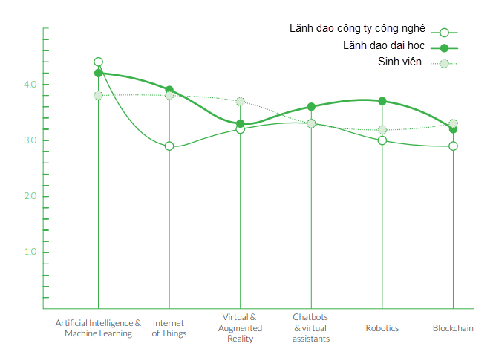
Hình 6. Mức độ ảnh hưởng của các công nghệ mới nổi đối với giáo dục đại học tại Hoa Kỳ theo khảo sát của Navitas [5]
Trong khảo sát của Navitas, cả 3 nhóm khảo sát là các lãnh đạo của các công ty công nghệ, lãnh đạo đại học và sinh viên đều cho rằng trí tuệ nhân tạo và học máy chính là những công nghệ có ảnh hưởng nhất trong kỷ nguyên chuyển đổi số trong giáo dục đại học.
3. Kết luận
Chuyển đổi số là chìa khóa để thực hiện việc triển khai học tập hiệu quả hơn. Tạo tài nguyên học tập ở dạng kỹ thuật số, sử dụng Hệ thống quản lý học tập (LMS) và tiến hành các lớp học đồng bộ bằng cách sử dụng các công cụ hỗ trợ học tập hiện đại. Chuyển đổi số đang diễn ra tại các trường đại học là một xu hướng tất yếu và toàn cầu. Những thành công bước đầu là nền tảng để thành công hơn nữa. Bản thân quá trình chuyển đổi số đã là một thách thức trong việc áp dụng các giải pháp công nghệ và đòi hỏi mọi người và tổ chức phải thay đổi cách nghĩ của mình. Do đó, việc tối ưu hóa các quy trình hành chính nội bộ bằng công nghệ là chưa đủ đối với một tổ chức như trường đại học. Điều cần thiết là ban lãnh đạo phải hiểu rõ lý do tại sao họ cần phải làm điều này, khả năng và mục tiêu của họ là gì, và kết quả lâu dài đối với năng lực hoạt động và kế hoạch mở rộng của họ. Chuyển đổi số chứa đựng những thách thức và cơ hội, đồng thời cung cấp các công cụ và phương pháp để biến thách thức này thành cơ hội.
4. Tài liệu tham khảo
[1] D. Christopher Brooks, Mark McCormack (2020). Driving Digital Transformation in Higher Education. ECAR research report. Louisville, CO: ECAR, EDUCAUSE.
[2] European Commission (2020). Digital Education Action Plan (2021-2027). European Education Area
[3] D V Mamaeva (2020). Digital transformation of higher educational system. Journal of Physics: Conference Series. 1691 (2020) 012081
[4] Amaury Peniche (2011). An Immersive Virtual Reality Training System for Mechanical Assembly. EAFIT University, Colombia.
[5] Navitas Ventures (2017). Digital Transformation in Higher Education.
[6] Mamdouh Alenezi (2021). Deep Dive into Digital Transformation in Higher Education Institutions. Education Sciences. 29 November 2021
[7] Krisjanis Nesenbergs (2020). Use of Augmented and Virtual Reality in Remote Higher Education: A Systematic Umbrella Review. 31 December 2020.
[8] Sayed Fayaz Ahmad (2021). Artiﬁcial Intelligence and Its Role in Education. Sustainability 2021, 13, 12902.

